iSpring调研报告

软件介绍
iSpring是一款PowerPoint转换工具，可以轻松地将PPT演示文档转换为对Web友好的html5，Flash影片格式，转换的同时将会保留原有的可视化与动画效果。除了可以转ppt还可以录制屏幕和视频,以及屏幕适配。
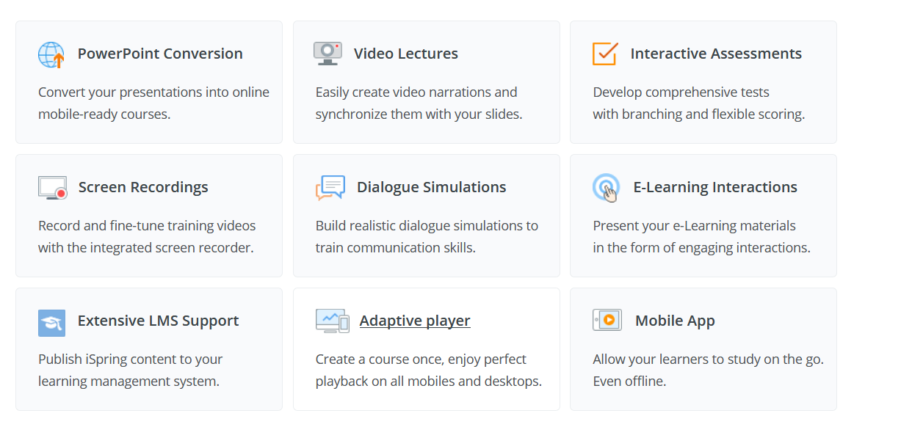

iSpring相关产品介绍
- iSpring Suite基础版, 包括ppt转换，屏幕录制，制作调查问卷。
$770终身许可。
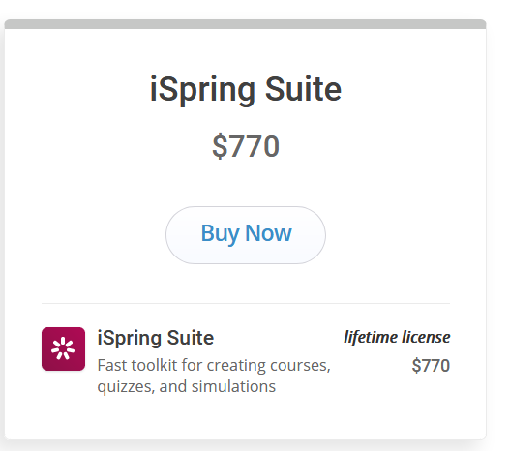
- iSpring Suite 全服务增强版，包含素材库，产品的升级等。
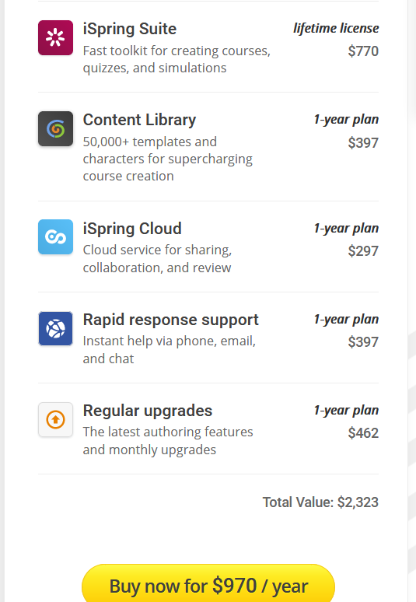

- iSpring QuizMaker，制作调查问卷，支持单选，多选，拖拽，文字填空，下拉选择等。可单独购买。
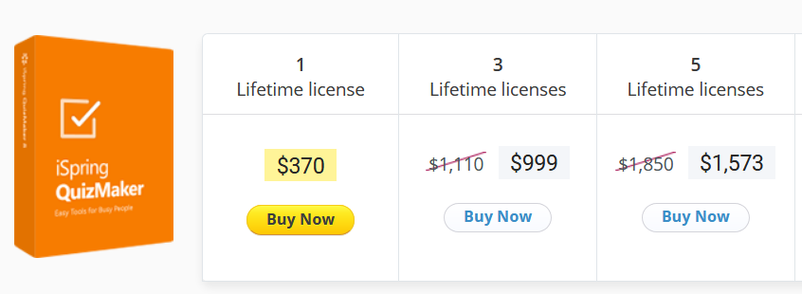

- iSpring Cam Pro，视频和屏幕捕获工具; iSpring Flip，将word，ppt，pdf转为电子书教材；iSpring River，将ppt转为YouTube。
- iSpring Suite DX，iSpring Suite的开发者版本，带有iSpring Player SDK完全控制演示文稿播放。官网没列出价格，问了客服，基础版$1,497。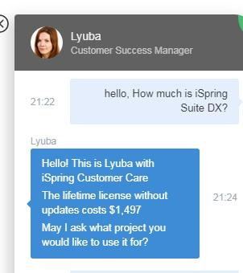

iSpring安装
环境要求:

目前只有window才能使用，安装好后，点击图标：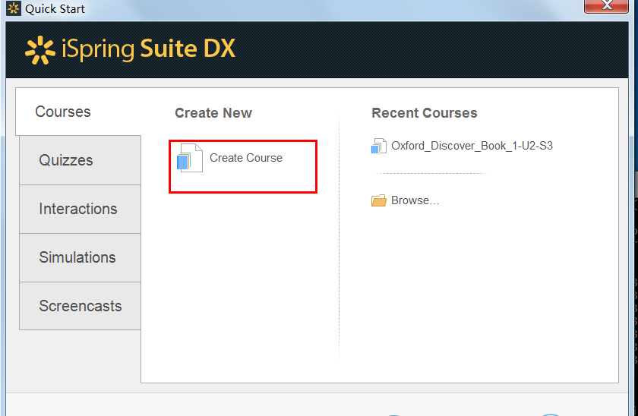
它会自动嵌入到电脑安装的Microsoft Office PowerPoint 中去：

使用
制作好ppt后，点击publish：

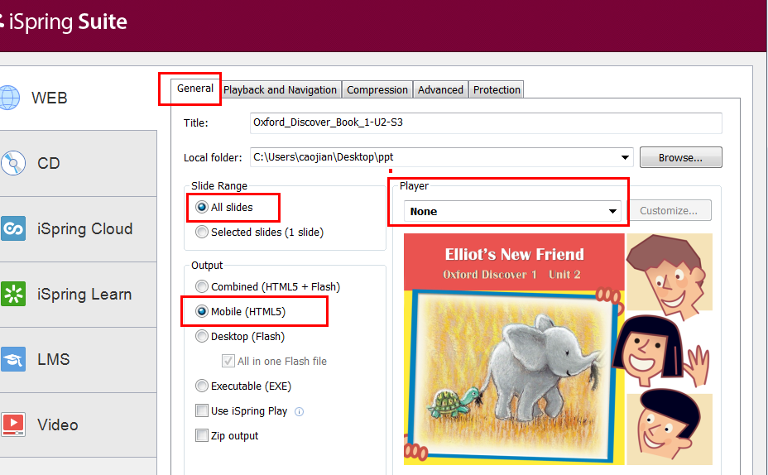

如果是DX版，一定要在Advanced里勾上 control API 选项，对外提供api供开发者调用，最后点击Publish按钮生成。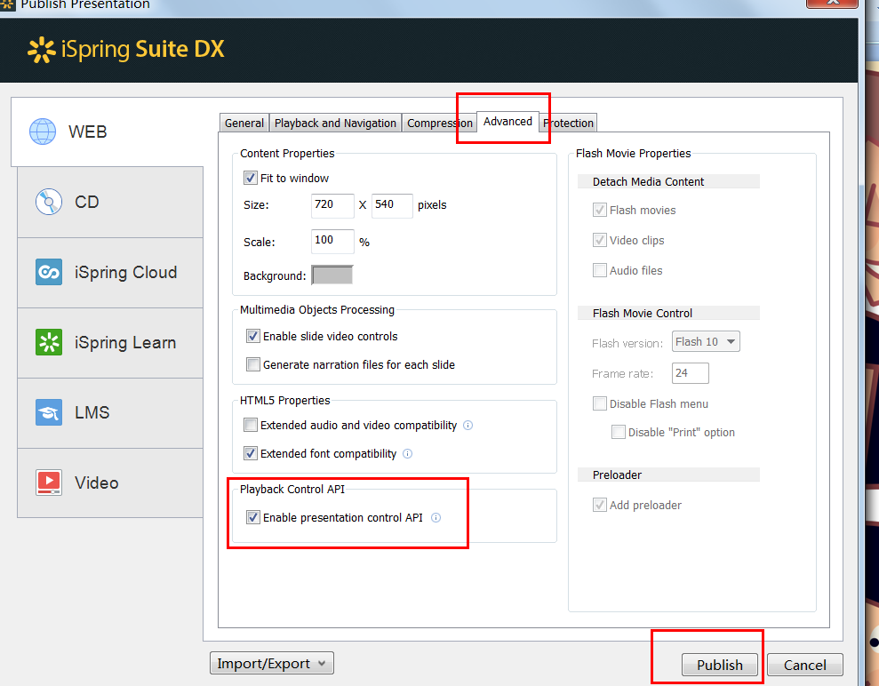
最后生成html文件：
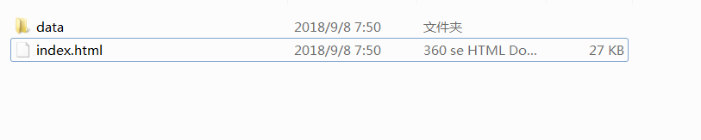

不足
如果教材里含有题目，如单选题，连线等，iSpring Suite DX无法对QuizMaker里面的事件进行监听，QuizMaker可单独购买，并且它是一个独立的操作窗口，问了技术客服，QuizMaker并没有对外开放api。

